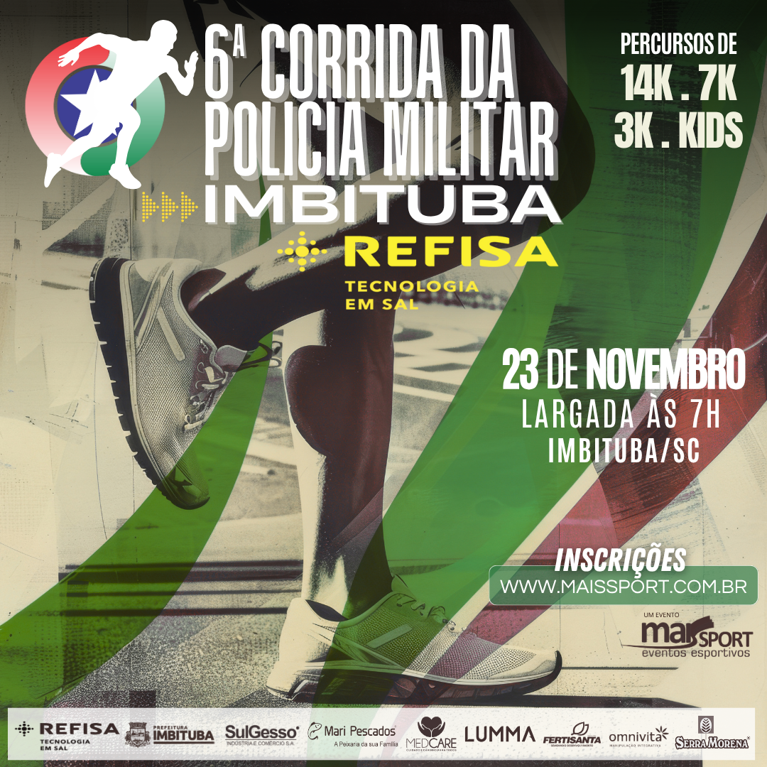

**6ª CORRIDA RÚSTICA DA POLICIA MILITAR DE IMBITUBA**

**DIA 23/11/2025 - LARGADA AS 07:00h**

**14KM, 7KM , KIDS, 3KM CAMINHADA**

**Regulamento Oficial**

**Prova**

1. A 6ª CORRIDA RÚSTICA DA POLICIA MILITAR DE IMBITUBA será realizada no Domingo, dia 23 de Novembro de 2025, na Companhia de Polícia Militar de Imbituba, Rua MANOEL FLORENTINO MACHADO, Nº 375, CENTRO, IMBITUBA/ SC.
2. A largada será realizada às 07:00h na frente do Batalhão.
3. A competição será realizada sob qualquer condição climática, podendo ser cancelada em caso de catástrofe que ponha em risco a integridade física dos participantes.
4. OBS: TROCA DE MODALIDADE SERA COBRADO UMA TAXA R$ 20.00. NÃO ENTREGAMOS KITS DEPOIS DO EVENTO. CANCELAMENTO DE INSCRIÇÃO 15 DIAS ANTES DO EVENTO, RECEBERÁ 70% DO VALOR DA INSCRIÇÃO.
5. O percurso da corrida terá uma distância de 14KM, 7KM , 3KM CAMINHADA.
6. Parágrafo Único: O mapa do percurso encontra-se disponível em anexo e no site do evento.
7. A corrida terá duração máxima de 3hs.
8. Ao longo do percurso da prova haverá 3(TRES) postos de água, e na chegada os corredores terão à sua disposição água gelada e frutas tropicais.
9. Serão colocados à disposição dos atletas inscritos guarda volumes, água potável e banheiros no local do evento.
10. A organização não será responsável pela guarda de qualquer tipo de objeto deixado no guarda volume do evento pelos participantes da corrida. Este serviço é cortesia para os participantes.
11. O atleta deverá manter-se exclusivamente nas pistas de rolamento que estará devidamente sinalizada para os mesmos, conforme orientação das equipes de segurança e staff.
12. É proibida a ultrapassagem dentro do funil de chegada, sendo o mesmo passível de desclassificação da prova.

**Categorias**

1. Poderão participar da corrida atletas de ambos os sexos.
2. As atletas poderão participar das categorias de acordo com sua faixa etária e sexo conforme tabela a seguir:

|  |  |  |  |  |
| --- | --- | --- | --- | --- |
| Categorias | Masculino | Categorias | Feminino | Especial |
| **B** | 15 – 19 ANOS | **N** | 15 – 19 ANOS | DE ACORDO |
| **C** | 20 – 24 ANOS | **O** | 20 – 24 ANOS | COM SUA |
| **D** | 25 – 29 ANOS | **P** | 25 – 29 ANOS | MODALIDADE |
| **E** | 30 – 34 ANOS | **Q** | 30 – 34 ANOS |  |
| **F** | 35 – 39 ANOS | **R** | 35 – 39 ANOS |  |
| **G** | 40 – 44 ANOS | **S** | 40 – 44 ANOS | **KIDS** |
| **H** | 45 – 49 ANOS | **T** | 45 – 49 ANOS | **ATE 6 ANOS** |
| **I** | 50 – 54 ANOS | **U** | 50 – 54 ANOS | **7 E 8 ANOS** |
| **J** | 55 – 59 ANOS | **V** | 55 – 59 ANOS | **9 E 10 ANOS** |
| **K** | 60 – 64 ANOS | **X** | 60 – 64 ANOS | **11 E 12 ANOS** |
| **L** | 65 – 69 ANOS | **W** | 65 EM DIANTE | **13 E 14 ANOS** |
| **M** | 70 – 74 ANOS |  |  |  |
| **M1** | 75 EM DIANTE |  |  |  |

**A inscrição para esta prova terá o seguinte custo:**

Para pagamento até 15/10/2024 – R$ 85,00 INDIVIDUAL COM KIT (camiseta , sacola, chip, numero, pregadeiras

Para pagamento até 15/10/2024 – R$ 50,00 INDIVIDUAL COM KIT ATLETAS 60+ (camiseta , sacola, chip, numero, pregadeiras).

Para pagamento até 15/10/2024 – R$ 60,00 INDIVIDUAL COM KIT ATLETAS DE IMBITUBA (camiseta , sacola, chip, numero, pregadeiras )

Para pagamento até 05/11/2024 – R$ 65,00 INDIVIDUAL SEM KIT ( sacola, chip, numero, pregadeiras )

Para pagamento até 15/10/2024 – R$ 50,00 KIDS E CAMINHADA COM KIT (camiseta , sacola, chip, numero, pregadeiras )

**Parágrafo Único: Não haverá Inscrição no dia do evento.**

1. **Quanto à forma de pagamento:**
2. A inscrição na prova é pessoal e intransferível, não podendo o atleta inscrito ser substituído por outro, em qualquer situação.
3. As inscrições poderão ser realizadas através do site: www.focoradical.com.br
4. Ao se inscrever para esta prova o atleta assume que concorda com este regulamento.
5. A organização da prova, bem como, seus patrocinadores e apoiadores, não se responsabilizam por prejuízos ou danos causados pelo atleta inscrito na prova, a terceiros ou outros participantes, sendo seus atos de única responsabilidade dos mesmos.
6. Ao se inscrever para esta prova, o atleta declara assinando o termo de responsabilidade que se encontra em perfeito estado de saúde e assume a responsabilidade por qualquer problema de saúde que decorra de sua participação na prova.
7. A organização irá disponibilizar aos participantes do evento, ambulância para prestação de primeiros socorros em caso de acidentes, caso necessário, o atendimento médico de emergência será efetuado na rede pública.
8. Ao se inscrever ,os atletas cedem todos os direitos de utilização de sua imagem.

**Kit**

1. LEVAR UM KILO DE ALIMENTO NA RETIRADA DO KIT. A entrega do Kit de corrida será realizada no sábado 22/11 das 15:00hs às 18:30hs no local da prova. Companhia de Polícia Militar de Imbituba, Rua MANOEL FLORENTINO MACHADO, Nº 375 , CENTRO, IMBITUBA/SC. E no dia da Prova das 06:00hs as 6:45hs para Atletas de outras Cidades.
2. Somente poderão retirar o kit no dia do evento atletas de outras cidades.
3. O Kit somente poderá ser retirado pelo atleta inscrito mediante a apresentação de documento de identidade.
4. O Kit de participação na corrida é composto por:
5. Numeração de peito
6. Chip Eletrônico.
7. Material promocional dos patrocinadores.
8. Camiseta alusiva ao evento.
9. No momento da retirada do kit o atleta deverá conferir se o chip e o número de peito e a informação sobre sua categoria estão corretos.
10. O número de peito deverá ser fixado na parte frontal da camiseta, de forma que fique visível.
11. O chip deverá ser fixado ao tênis para início e conclusão da prova e devolvido à organização na chegada, como condição para o recebimento da medalha de participação ou premiação.
12. Em caso de extravio ou dano pelo mal uso o chip deverá ser indenizado, pelo atleta ou seu representante, no valor de R$ 100,00 reais para a empresa prestadora dos serviços de cronometragem.

**Premiação: 14KM e 7KM**

1. Receberão troféus, os 05 primeiros colocados nas categorias (geral aberta), masculina e feminino.
2. Receberão troféus, os 03 primeiros colocados nas categorias (geral aberta Militar), masculina e feminino.
3. Receberão troféus, os 03 primeiros colocados de todas as categorias, masculino e feminino.
4. **3KM CAMINHADA todos receberão medalha de participação.**
5. Receberão Troféus, os 03 primeiros colocados nas categorias (Especial).
6. Todos os atletas inscritos que cruzarem a linha de chegada, sem o descumprimento deste regulamento, receberá medalha de participação.

**Disposições Finais**

1. Os atletas deverão estar no local da largada com pelo menos 30 minutos de antecedência.
2. O número de peito fornecido deverá ser usado de forma visível durante toda a prova. O mesmo não poderá ser rasurado ou alterado, sendo tais atos passíveis de desclassificação.
3. O acompanhamento do atleta por treinadores ou amigos que façam uso de bicicletas, motos ou outros meios de locomoção serão passíveis de desclassificação caso interfiram no desempenho de outro participante.
4. Toda atitude antidesportiva cometida pelo atleta será passível de desclassificação.
5. O atleta deverá se manter dentro dos limites balizados do percurso sob pena de ser desclassificado.
6. É expressamente proibida a ultrapassagem de qualquer atleta no “funil” de chegada, sendo passível de desclassificação imediata.
7. A Comissão Organizadora poderá, a seu critério, alterar este regulamento, total ou parcialmente, informando as mudanças pelo site oficial da corrida.
8. As dúvidas ou omissões deste regulamento serão dirimidas pela Comissão Organizadora.

**Diretor Presidente da MAIS SPORT Eventos Esportivos.**

**José Adelino Correia.**

**Contatos:48 99603-2211**

**48 98464-1365 José**

